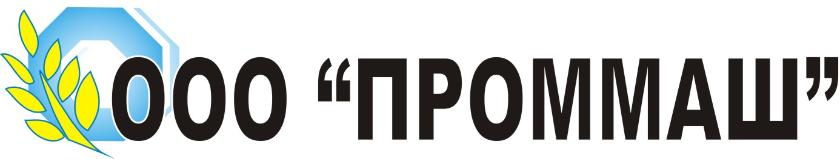 | 309540, Белгородская область., Старооскольский район, с. Незнамово, ул. Центральная 16а ИНН 3128126027, тел/факс (4725) 49-48-58, E-mail: 79103680674@ya.ru Сайт: http://delo7.ru  Телефон для бесплатного звонка по России 8-800-234-0-594
Коммерческое предложение

Рубительные машины РРМ
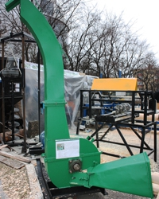
Рубительные машины РРМ - это роторные рубительные машины для измельчения древесных отходов лесопиления, сучьев и вершин деревьев, горбыля, отходов деревообрабатывающих производств. Максимальный размер материала для рубки - 150 мм. Выходной размер щепы - 13 мм., возможна самостоятельная настройка на другие размеры. В зависимости от условий эксплуатации рубительные машины могут комплектоваться выходными трубами различной длины от 1,5 до 2,5 метров, вращающиеся на 360 градусов. Привод рубильных машин - либо электрический при стационарной установке, либо через вал отбора мощности трактора (необходима техника мощностью не менее 20 л.с.), либо комбинированный (электродвигатель или трактор), либо ДВС. Подача материала к режущим ножам ротора осуществляется самозахватом за счет углового расположения приемного бункера.
Технические характеристики
Наименование | РРМ - 4 | РРМ - 5 | РРМ - 6
Тип рубильной машины | роторный | роторный | роторный
Количество подвижных ножей, шт | 2 | 3 | 3
Количество неподвижных ножей, шт | 2 | 2 | 2
Производительность, м3/час | 2-8 | 5-15 | 5-20
Фракция щепы, мм | 13 | регулируется от 5 до 30
Размер приемного окна, мм | 190х180 | 150х130 | 250х150 мм (300х150 мм под заказ)
Обороты ротора, об/мин | 600-1000 | 600-1000 | 600-1000
Диаметр ротора, мм | 660 | 700 | 880
Для электродвигателей, кВт | 15 | 15 | 30
Для тракторов, л.с | от 20 | от 20 | от 40
Вес, кг | 400 | 450 | 650
Размеры без трубы и бункера, мм | 730х730х860 | 750х750х900 | 1280х780х995
Цена, электропривод, руб. | 246 000 | 270 000 | 402 000
Цена, ДВС, руб. | 290 000 | 335 000 | 480 000

Оплата производится согласно договору: 75% предоплата, 25% при готовности оборудования к отгрузке. Срок изготовления оборудования: 35 рабочих дней.
Генеральный директор ООО «ПРОММАШ» Панков С. А.

